**“互联网+农业”省级开放实训基地指导教师考核评价制度**  
考核评价制度是调动教师工作积极性和主动性，对于新时期高校推动教学改革、提高教育质量、坚持正确科研导向、促进科研成果转化、开展创新创业和社会服务，具有全局性和基础性影响，指导教师考核评价是开展质量提升工程的一项依据，指导教师评价制度是依据专业人才培养目标，基于工学结合人才培养模式的要求，借鉴示范性、开放性、生产性实训基地建设及其实训、实习评价标准，结合行业评价、企业评价和学校评价的特点特制订指导教师考核评价制度。  
**一、从专业教学评价的主体及评价内容**  
1.学校教师课程评价  
学校教师课程评价，包括教务部门对课程及教学团队的总体评价、专业教研室对课程教学内容组织及运行评价、教师对学生学习过程及效果评价、学生对教师的教学效果评价。具体评价内容见表1-1。

表1-1教师课程评价主体及评价内容

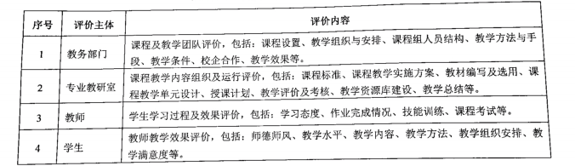

1. 行业资格评价

由人力资源和社会保障部、教育部等部门开展职业技能鉴定等组织的行业职业资格认证。具体评价内容见表1-2。

表1-2行业资格评价主体及评价内容

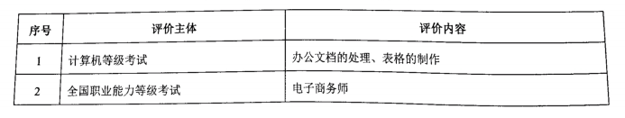

1. 用人单位综合评价  
   用人单位综合评价，包括顶岗(教学)实习单位对学生顶岗(教学)实习期间表现的评价和用人单位对毕业生满意度的评价。具体评价内容见表1-3。  
   业生满意度的评价。

表1-3用人单位评价主体及评价内容

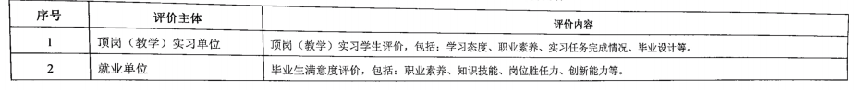

1. **专业教学评价的指标、分值及权重**

（一）专业课程评价

1.教务部门对专业课程评价（100分）

教务部门对专业课程评价指标，参照国家精品课程高职评审指标（2010）执行。评审指标、标准、分值及权重，具体见表2-1。

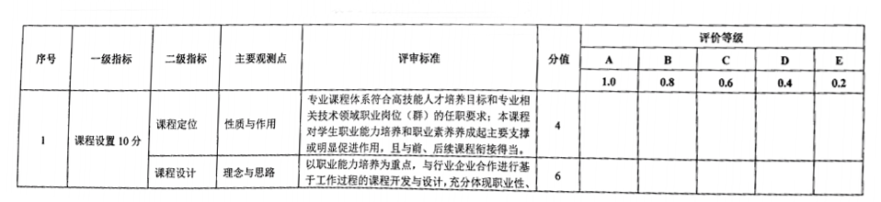

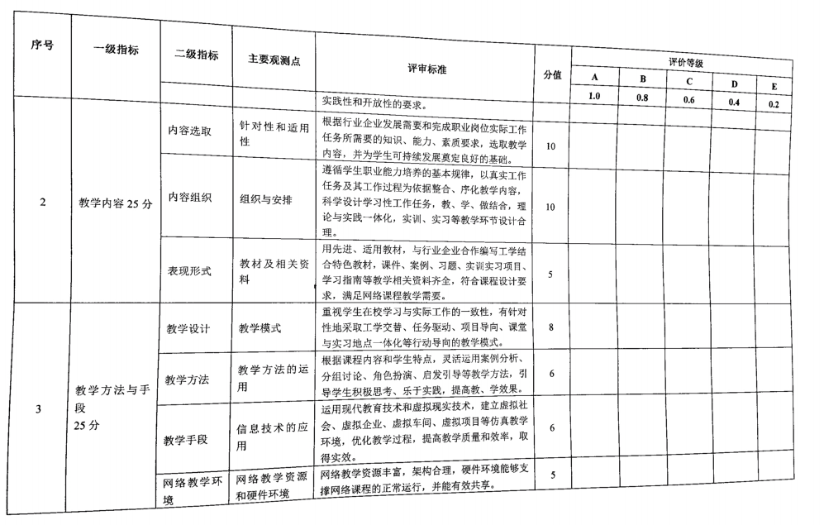

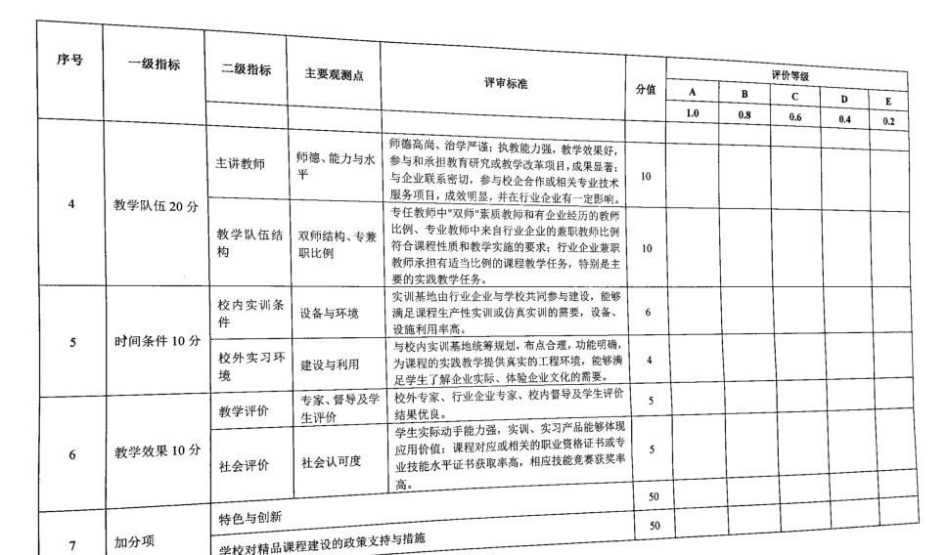

1. 教研室对专业教师课程教学评价（100分）

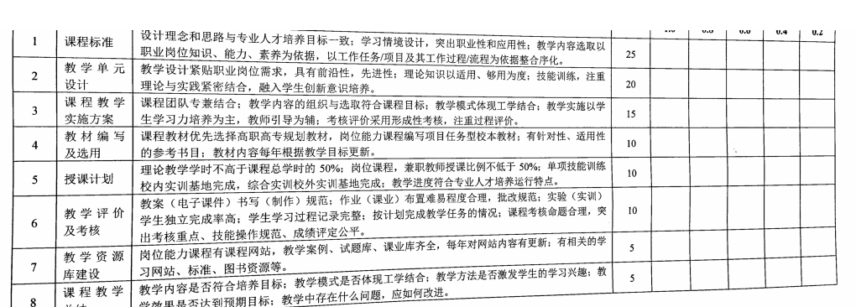

1. 教师对专业课程教学考核评价（100分）

教师对专业课程教学考核评价指标主要包括：学生学习态度、作业完成情况、理论考试、技能考核等。具体指标、分值及权重见表2-3。

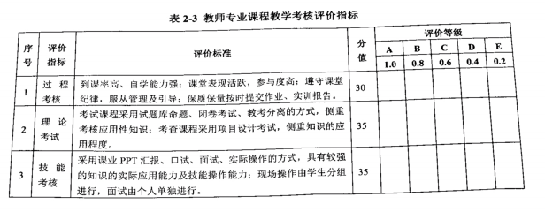

4.学生对教师课程教学评价(100分)

学生对教师课程教学评价指标主要包括：师德师风、教学水平、教学内容、教学组织、教学方法、教学满意度。其指标、分值、权重见表2-4。

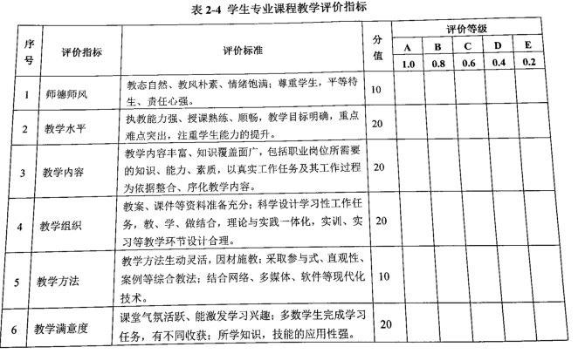

1. 专业资格评价(100分)  
   专业资格评价指标包括行业职业资格、计算机等级、英语等级考试合格率、等级进行评价。具体指标、分值、权重见表2-5。

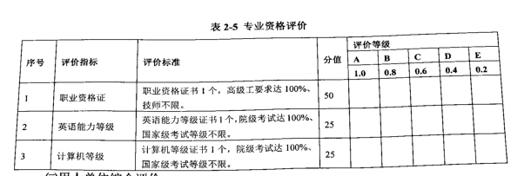

1. 用人单位综合评价
2. 顶岗(教学)实习单位对学生综合评价(100分)  
   顶岗(教学)实习单位对学生实习表现评价指标，包括学习态度、职业素养、任务完成情况、毕业论文(设计)等。具体指标、分值及权重见下表2-6。

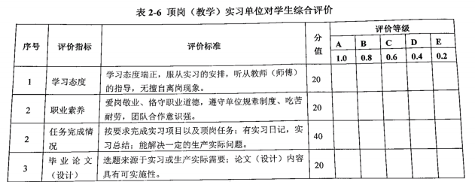

1. 用人单位对毕业生综合评价(100分)  
   用人单位对毕业生综合评价指标，包括职业素养、知识技能、岗位胜任力、创新能力等。其体分值及权重见下表2-7。

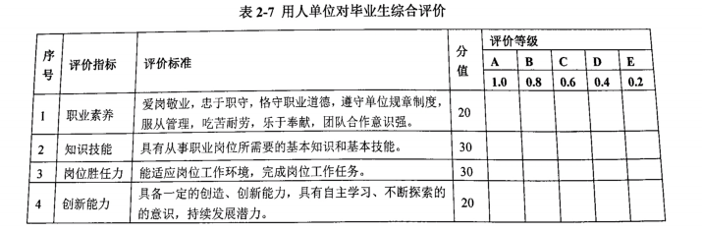

1. **专业教学评价的方式**
2. 行业资格认证  
   （1）职业资格考试：学生必须参加职业资格考试，取得1个以上合格证。  
   （2）技能鉴定、技能竞赛：学生参加技能鉴定或市级以上技能竞赛一、二等奖获得者，可免考相应课程科目。
3. 学校课程考核评价
4. 理论知识考试：采取开卷、闭卷、笔试、口试考试，PPT制作汇报考试。  
   (2)技能考核：包括单项技能考核、教学实习考核、顶岗实习、毕业论文设计。采取现场操作、笔试、口试，PPT制作汇报考试。
5. 用人单位调查评价  
   采取问卷调查、实地调研、专家座谈、电话访谈等方式，由用人单位对顶岗(教学)  
   实习学生和毕业生进行业务能力考核和满意度测评。
6. **专业教学评价的组织**  
   专业成立考核评价小组，由专业带头人任组长，制定出专业课程评价考核方案，经学校教学管理部门审核，专业教研室组织实施，由各课程组具体落实。

**五、专业教学评价的要求**  
1.由学校教学管理部门负责专业教学评价考核的管理和指导。  
2.专业教学评价方案由专业制定，经学校教学管理部门审核，专业教研室组织实施。  
3.专业教学评价考核的时间由教学管理部门统筹安排，教学准备检查在学期初，教  
学过程评价在上课期间，教学效果的考核评价安排在期末。学生对教师课程教学评价，每学期至少开展两次。  
4.教师对专业课程教学评价为形成性考核，要突出职业能力，注重知识的应用性和  
实用性。  
5.专业资格评价应按照行业部门及有关规定执行。  
6.用人单位对毕业生满意度的评价，调查样本数不少于毕业生就业单位总数的70%。  
7.专业教学评价本着公平、公正、公开的原则，对评价结果有异议的由学校教学管理部门负责核实。